附件
考生注意事项

一、报到时间
2019年12月28日（星期六）14:30～17:30。
二、报到地点
惠阳区委党校附属小学，具体位置见下图：

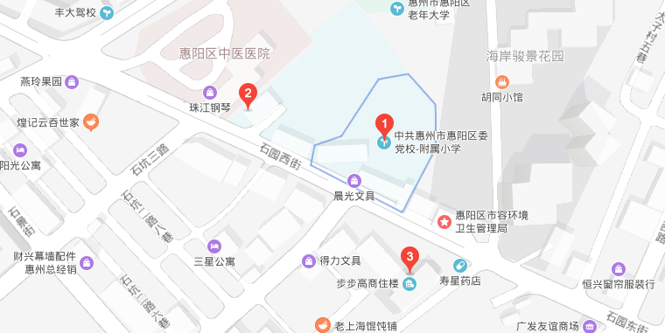

三、资格审查
12月28日（星期六）报到后进行面试资格审查，面试考生现场提供下列证件和材料的原件及复印件：
（一）《惠州市惠阳区2019年事业单位引进全日制硕博人才报名表》；
（二）第二代居民身份证原件及复印件，户口本原件及复印件；
（三）2020年应届毕业生提交《毕业生就业推荐表》(须附有经毕业院校签章确认的所有学科考试或考核成绩)、本科阶段学历学位证书原件及复印件；往届毕业生提交学历学位证书原件及复印件（含本科阶段及研究生阶段）；
（四）在职在编人员提供单位同意报考证明；
（五）近期蓝底一寸照片3张；
（六）引进职位所需其他相关资料的原件。
四、面试安排
12月29日（星期日）考生面试。
五、体检安排
12月30日（星期一）入围考生统一到指定医院体检。

